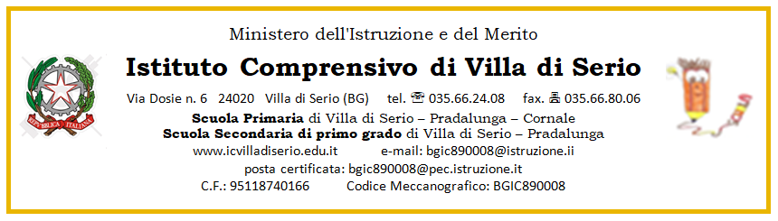

MODULO PER LA RICHIESTA DI ACCESSO AL FONDO DI SOLIDARIETA’

La richiesta va presentata tassativamente dal 1 al 30 settembre

I sottoscritti ………………………………………… e …………………………………………, genitori/tutori dell’alunno/a ………………………………………………………… frequentante la classe …………… del plesso …………………… di ……………………………..……………
presentano domanda, per l’a.s. 20__ / __ , ai fini dell’accesso al Fondo di solidarietà per la partecipazione alle attività previste dall’Offerta Formativa della Scuola, il cui costo risulti superiore a 30 Euro, secondo i criteri contenuti nel Regolamento del Fondo di Solidarietà (delibera C.I. n. 23 del 29.01.2025).
A tal fine, ai sensi del D.P.R. 445/2000, consapevoli che in caso di dichiarazioni non veritiere e di falsità negli atti è soggetto alle sanzioni penali previste (art. 76 del D.P.R. 28 dicembre 2000, n. 445) e alla decadenza dai benefici eventualmente conseguiti (art. 75 del D.P.R. 28 dicembre 2000, n. 445), dichiarano che il nucleo familiare ha un reddito ISEE inferiore o uguale a 15.000 Euro.
Si allega una copia del Modello ISEE - Indicatore della Situazione Economica Equivalente.

Data _____________________
FIRMA DEI DICHIARANTI

____________________________

____________________________

